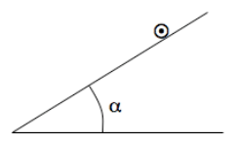
Huiswerk ontbinden hellend vlak

Opgave 1
In hiernaast staande tekening is de hoek α (alfa) = 60°.
De kogel heeft een massa van 8 kg.
Ontbind de zwaartekracht die op deze kogel werkt in 2 richtingen,
één langs de helling en
één loodrecht op de helling.
De kracht langs de helling ligt tussen:
A 67,5 N en 72,5 N
B 62,5 N en 67,5 N
C 57,5 N en 62,5 N
D 52,5 N en 57,5 N
E 47,5 N en 52,5 N
F geen van bovenstaande antwoorden is goed

Opgave 2
In bovenstaande tekening is de hoek α (alfa) = 30°.
De kogel heeft een massa van 0,6 kg.
Ontbind de zwaartekracht die op deze kogel werkt in 2 richtingen,
één langs de helling en
één loodrecht op de helling.
De kracht loodrecht op de helling ligt tussen:
A 0 N en 1 N
B 1 N en 2 N
C 2 N en 3 N
D 4 N en 5 N
E 5 N en 6 N
F geen van bovenstaande antwoorden is goed

